Паспорт сканирования волокна № PS-212983-1

Дата сканирования – 2021-12-13 16-28-51  
Дата формирования паспорта – 2021-12-13 16-28-51

|  |  |  |
| --- | --- | --- |
| **№** | **Параметр** | **Значение** |
|  | Средневзвешенный диаметр по длине, мкм | 154,5 |
|  | Относительное среднее значение некруглости по длине, % | 3,48 |
|  | Среднеквадратическое отклонения диаметра по длине, мкм | 0,59 |
|  | Максимальное значение диаметра, мкм | 156,34 |
|  | Минимальное значение диаметра, мкм | 136,2 |
|  | Максимальная площадь среза, мкм2 | <sliceAreaMax> |
|  | Минимальная площадь среза, мкм2 | <sliceAreaMix> |
|  | Медианная площадь среза, мкм2 | <medianAreaMax> |

1. Срезы, а – максимум площади, б – минимум площади, в - медианная площадь;

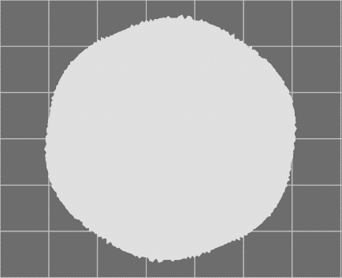  

а) Х = 37 мм; б) Х = 101 мм; в) Х = 173 мм;

1. Карта дефектов;



1. Путь к файлу сканирования геометрии:

<fileScanGeometry>

1. Путь к файлу сканирования дефектов:

D:\Git\parsing_csv_to_msword\Доки\defects2021-12-17 17-28-36-9025.csv

1. Путь к файлу измерений спектров пропускания/отражения:

<fileSpectr>

1. Дефект №1:

Дефект №1

расположение по длине: 500...501 мм;

расположение по углу:19...21;

условная площадь 0,6 мм2.

Дефект №1

расположение по длине: 501...502 мм;

расположение по углу:22...23;

условная площадь 0,4 мм2.

Дефект №1

расположение по длине: 504...505 мм;

расположение по углу:19...21;

условная площадь 0,6 мм2.

Оператор Иванов Иван Иванович